Министерство образования и науки Российской Федерации
Федеральное государственное образовательное автономное учреждение высшего образования
"Пермский национальный исследовательский политехнический университет"
ОТЧЕТ
ПО ЛАБОРАТОРНОЙ РАБОТЕ №1
Дисциплина: Основы алгоритмизации и программирования
Тема: "Знакомство с Си++. Выполнение программы простой структуры"
Вариант: 7
Выполнил работу
Студент группы РИС-26-4б
Исаков Прохор Игоревич
Проверил работу
Доцент кафедры ИТАС
Полякова О.А.

Пермь-2026

Постановка задачи
- Вычислить значение выражения при различных вещественных типах данных (float и double). Вычисления следует выполнять с использованием промежуточных переменных. Сравнить и объяснить полученные результаты.
- Вычислить значения выражений. Объяснить полученные результаты.

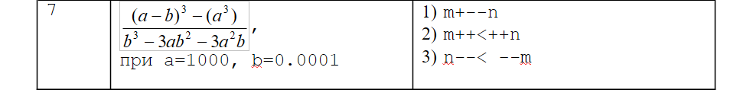
.

Метод решения задачи №1
В программе используется прямой метод вычисления заданного выражения без предварительного алгебраического упрощения. Формула реализуется в коде путем последовательного вычисления числителя и знаменателя.
Анализ проблемы точности: При подстановке значений a=100 и b=0.001 в выражение возникают сложности, связанные с особенностями представления чисел с плавающей точкой в памяти компьютера:
- В числителе: Вычисляются две части — (a+b)4 и (a4+4a3b). При данных значениях оба этих числа крайне велики (порядка 108). Из-за того, что b очень мало по сравнению с a, при их вычитании происходит потеря значимых разрядов (эффект «катастрофической потери точности»).
- Влияние типа данных:
  - Тип float (4 байта, ~7 значащих цифр): Обладает недостаточной точностью для данной задачи. При возведении в четвертую степень и последующем вычитании близких по величине чисел, float не может сохранить малую разницу между ними. Числа округляются до одинаковых значений, в результате чего числитель становится равным 0. Деление нуля на знаменатель приводит к получению результата 0.
  - Тип double (8 байт, ~15-17 значащих цифр): Обладает гораздо более высокой точностью. Он способен сохранить разницу между огромными числами и маленькими компонентами, содержащимися в них. Благодаря этому вычитание в числителе дает корректный результат, и итоговое значение дроби стремится к 1.
ля решения этих задач нужно понимать разницу между префиксным (++n) и постфиксным (n++) инкрементом.
- Префиксный (++n): Сначала значение переменной увеличивается на 1, а затем оно используется в выражении.
- Постфиксный (n++): Сначала текущее значение переменной используется в выражении, а затем оно увеличивается на 1.
Поскольку в условии не заданы начальные значения n и m, я приведу решение в виде алгоритма (как это работает в коде).

Решение задач

1) ++n * ++m
Это операция умножения двух префиксных инкрементов.
Метод решения:
- Сначала увеличиваем n на единицу: nnew=nold+1.
- Затем увеличиваем m на единицу: mnew=mold+1.
- Перемножаем полученные новые значения.
Формула: (n+1)×(m+1)
Пример: Если n=5,m=10, то результат будет 6×11=66.

2) m++ < n
Это операция сравнения, где используется постфиксный инкремент.
Метод решения:
- Берется текущее значение m для сравнения с n.
- Выполняется логическое сравнение: "Меньше ли текущее m, чем n?".
- После сравнения значение m увеличивается на 1.
Логика: (m < n), а затем m = m + 1.
Пример: Если n=5,m=5, то результат false (так как 5<5 — ложь), но после этого m станет равным 6.

3) n++ > m
Это операция сравнения с постфиксным инкрементом первой переменной.
Метод решения:
- Берется текущее значение n для сравнения с m.
- Выполняется логическое сравнение: "Больше ли текущее n, чем m?".
- После сравнения значение n увеличивается на 1.
Логика: (n > m), а затем n = n + 1.
Пример: Если n=5,m=5, то результат false (так как 5>5 — ложь), но после этого n станет равным 6.
блок схемы
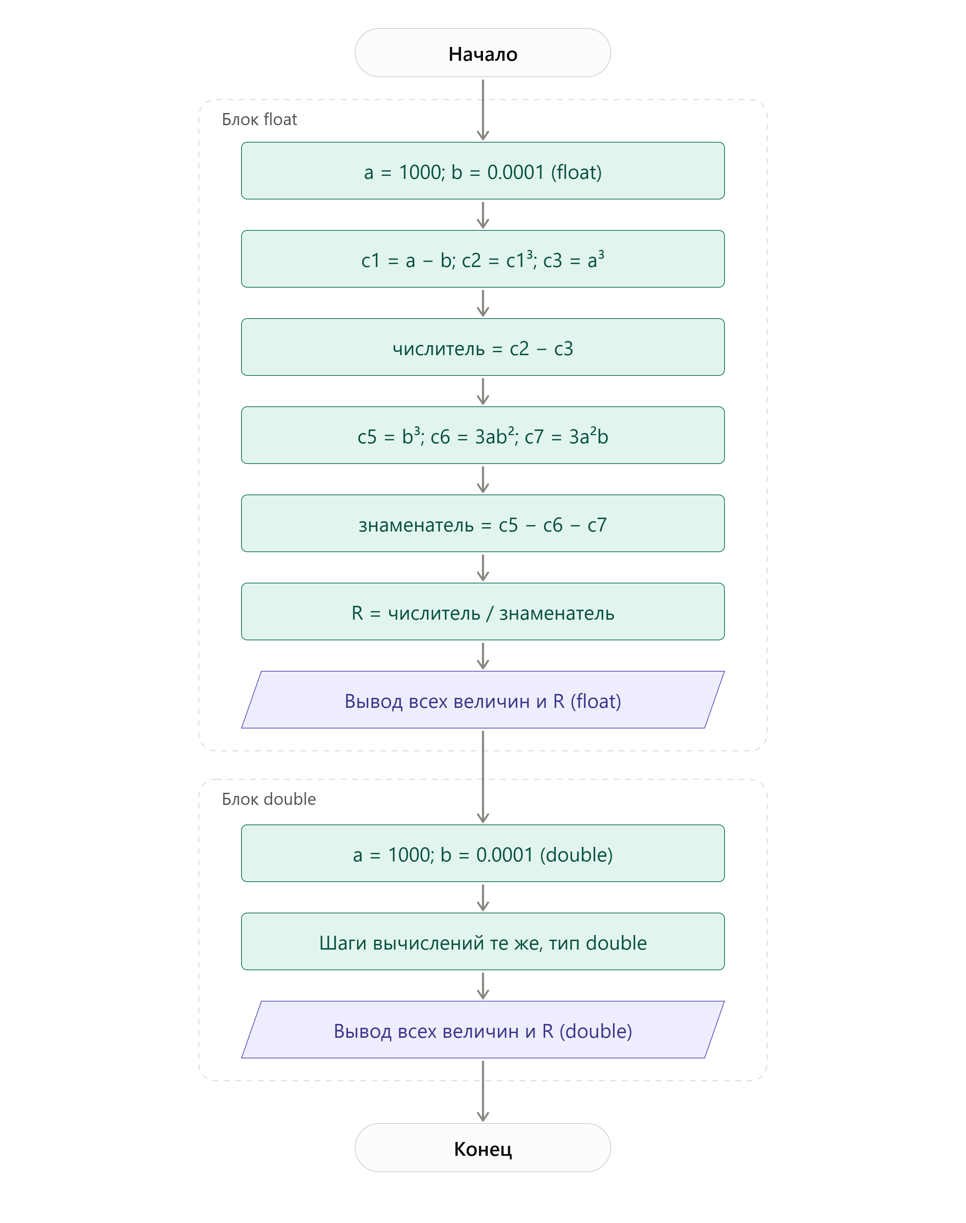
,

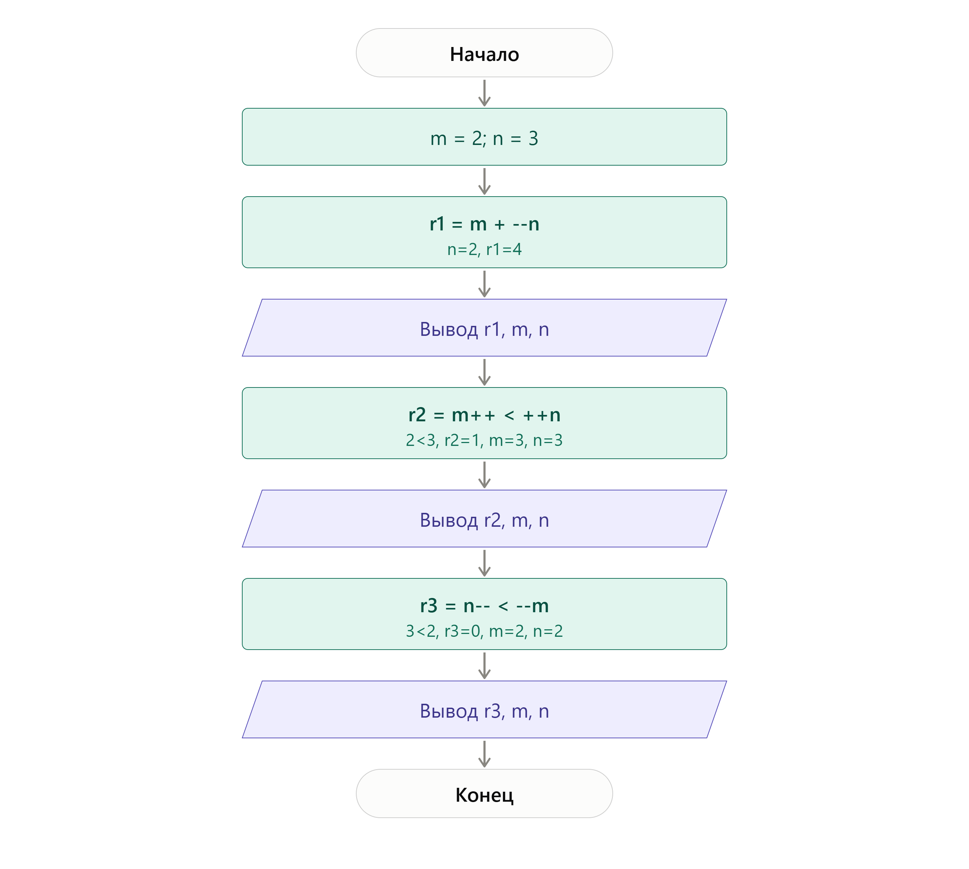
,

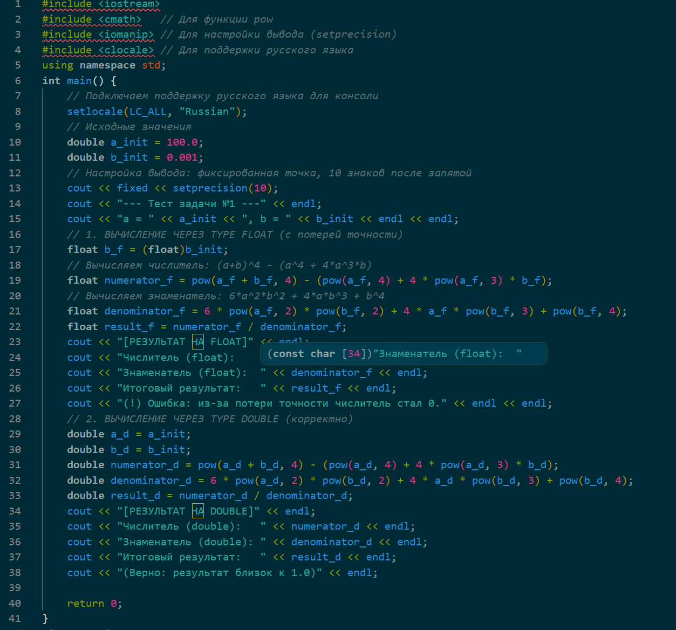
1задача,

2 задача
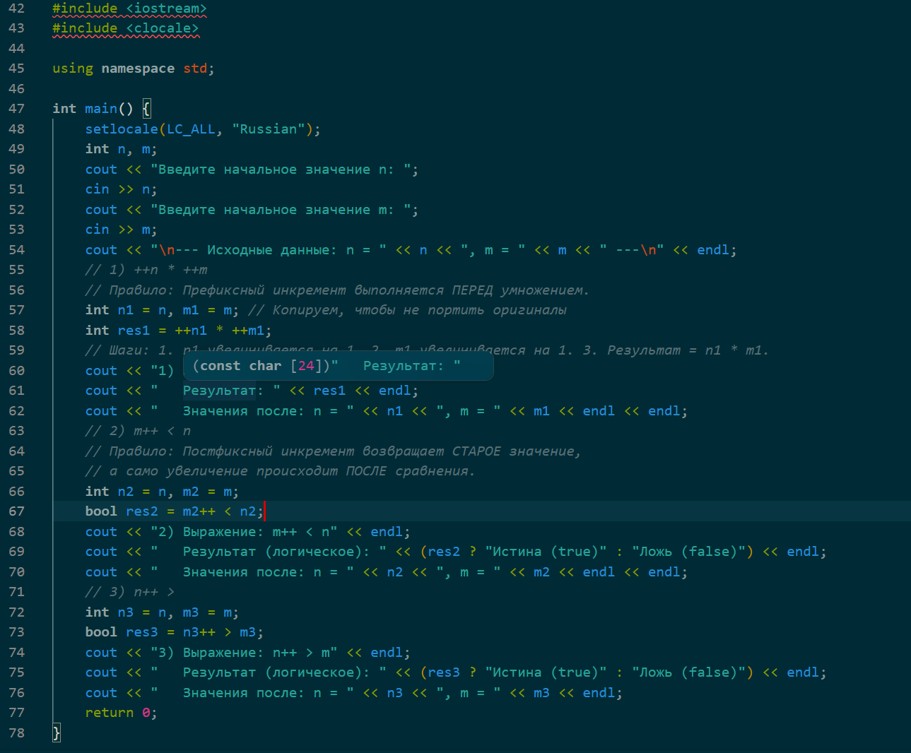
,

результат float

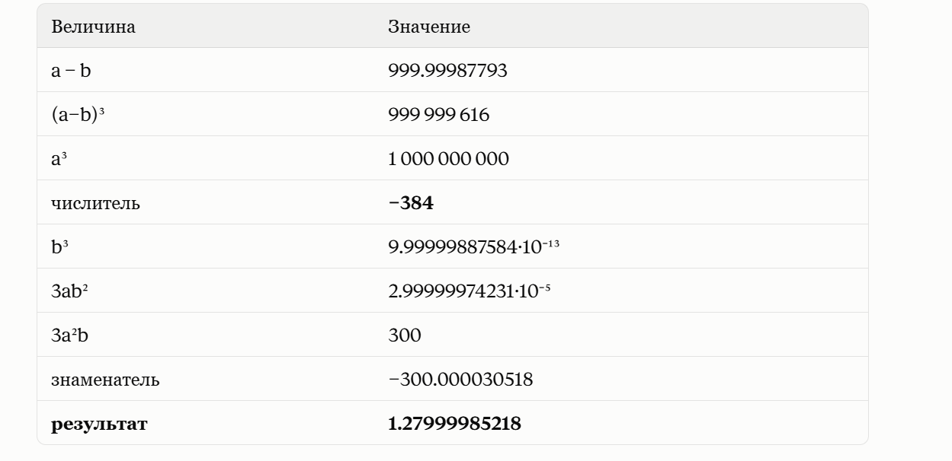
,
результат double



